Можешь прыгать и скакать,
Можешь бегать и играть.
Добрым быть, весёлым быть.
Руки всегда с мылом мыть.
Зубы чисти в день два раза,
Чтоб не выпали все сразу.
Береги ты с детства уши
И не лезь ты, друг мой, в лужи.
Будешь спортом заниматься,
Тебе нечего бояться.
И зевать ты не будешь,
Если про зарядку не забудешь.
Мойся в бане, закаляйся.
Правильно всегда питайся.
Правильно всегда сиди,
За осанкой следи.
Не травись ты табаком,
Чтоб не выглядеть глупцом.
Ты здоровье береги,
Сам себе ты помоги!

В одной стране когда-то жил-был один король.
Имел он много злата, но был совсем больной.
Он очень мало двигался и очень много ел.
И каждый день, и каждый час
Все больше он толстел.
Одышка и мигрени измучили его.
Плохое настроение типично для него.
Он раздражен, капризен – не знает почему.
Здоровый образ жизни был незнаком ему.
Росли у него детки. Придворный эскулап
Микстурами, таблетками закармливать их рад.
Больными были детки и слушали его.
И повторяли детство папаши своего.
Волшебник Валеолог явился во дворец.
И потому счастливый у сказки сей конец.
Волшебник Валеолог сказал: «Долой врача!»
Вам просто не хватает прыгучего мяча.
Вам надо больше двигаться,
В походы, в лес ходить.
И меньше нужно времени
В столовой проводить.
Вы подружитесь с солнцем,
Со свежим воздухом, водой.
Отступят все болезни, промчатся стороной.
Несите людям радость, добро и сердца свет.
И будете здоровы вы много-много лет.

Департамент социальной защиты населения
Администрации Владимирской области
Государственное казенное учреждение
социального обслуживания Владимирской области
«Собинский социально - реабилитационный
центр для несовершеннолетних»

отделение профилактики безнадзорности и правонарушений несовершеннолетних

г. Собинка 2017 г

это состояние любого живого организма, при котором он в целом и все его органы способны полностью выполнять свои функции; отсутствие недуга, болезни
ФИЗИЧЕСКОЕ ЗДОРОВЬЕ
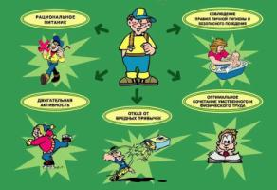

ДУХОВНОЕ ЗДОРОВЬЕ
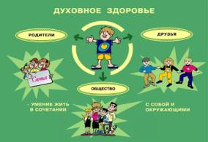

1. Заниматься физической культурой, хотя бы 30 мин в день.
2. Рационально питайтесь. Ешьте больше пищи, содержащей клетчатку и цельные зерна, и меньше – пищу, содержащую сахар и приготовленную из пшеничной муки.
3. Избегайте избыточного веса, не ужинайте позднее 6 часов вечера. 4. Питайтесь не реже 3 раза в день.
5. В течение дня пейте больше жидкости.
6. Соблюдайте режим дня. Ложитесь и вставайте в одно и то же время. Это самый простой совет выглядеть красивым, здоровым и отдохнувшим.
7. Позаботьтесь о своей осанке при работе за столом или компьютером.
8.Закаливайте свой организм.
9. Не курите, не злоупотребляйте алкоголем и другими вредными привычками.

- Малоподвижный образ жизни.
- Стрессы и депрессии.
- Переутомление и отсутствие полноценного сна.
- Поглощение вредной пищи.
- Наличие вредных привычек.
- Доведение легких заболеваний до хронических болезней из-за боязни докторов
- Лишний вес.
